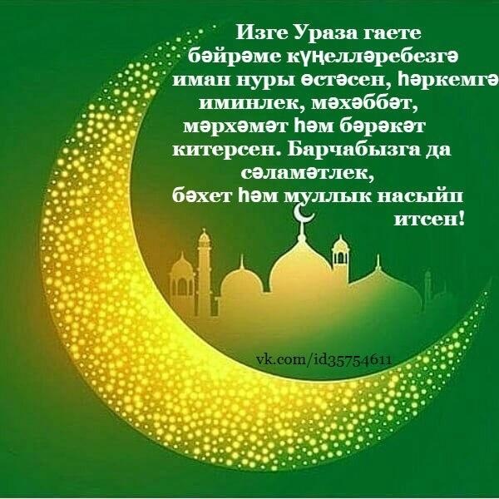В Башкортостане определены дни официального празднования мусульманских праздников Ураза-байрама и Курбан-байрама в 2020 году. Постановлением правительства республики нерабочими праздничными днями объявлены 24 мая — Ураза-байрам и 31 июля — Курбан-байрам.
24 мая - Ураза байрам мусульманский праздник в этом году в селе Султанмуратово, пройдёт в онлайн формате.
Поздравляем с наступающим священным праздником, дорогие мусульмане! Пусть наши молитвы будут услышаны.
Фото из архива мечети.
